Name - Srujan Patwardhan

Class – SY CS D

Roll No – 2

PRN – 12210847

Computer Networks Lab 1

Assignment 1: **Write a program in C++/JAVA/Python to implement - Unipolar NRZ, Polar NRZ, NRZ Inverted, Bipolar Encoding, Manchester Encoding and Differential Manchester Encoding.**

Code:

import matplotlib.pyplot as plt

def unipolar(inp):

    inp1=list(inp)

    inp1.insert(0,0)

    return inp1

def polar_nrz_l(inp):

    inp1=list(inp)

    inp1.insert(0,0)

    inp1=[-1 if i==0 else 1 for i in inp1]

    return inp1

def polar_nrz_i(inp):

    inp2=list(inp)

    lock=False

    for i in range(len(inp2)):

        if inp2[i]==1 and not lock:

            lock=True

            continue

        if lock and inp2[i]==1:

            if inp2[i-1]==0:

                inp2[i]=1

                continue

            else :

                inp2[i]=0

                continue

        if lock:

            inp2[i]=inp2[i-1]

    inp2=[-1 if i==0 else 1 for i in inp2]

    return inp2

def polar_rz(inp):

    inp1=list(inp)

    inp1=[-1 if i==0 else 1 for i in inp1]

    li=[]

    for i in range(len(inp1)):

        li.append(inp1[i])

        li.append(0)

    return li

def Biphase_manchester(inp):

    inp1=list(inp)

    li,init=[],False

    for i in range(len(inp1)):

        if inp1[i]==0:

            li.append(-1)

            if not init:

                li.append(-1)

                init=True

            li.append(1)

        elif inp1[i]==1 :

            li.append(1)

            li.append(-1)

    return li

def Differential_manchester(inp):

    inp1=list(inp)

    li,lock,pre=[],False,''

    for i in range(len(inp1)):

        if inp1[i]==0 and not lock:

            li.append(-1)

            li.append(-1)

            li.append(1)

            lock=True

            pre='S'

        elif inp1[i]==1 and not lock :

            li.append(1)

            li.append(1)

            li.append(-1)

            lock=True

            pre='Z'

        else:

            if inp1[i]==0:

                if pre=='S':

                    li.append(-1);li.append(1)

                else:

                    li.append(1);li.append(-1)

            else:

                if pre=='Z':

                    pre='S'

                    li.append(-1);li.append(1)

                else:

                    pre='Z'

                    li.append(1);li.append(-1)

    return li

def AMI(inp):

    inp1=list(inp)

    inp1.insert(0,0)

    lock=False

    for i in range(len(inp1)):

        if inp1[i]==1 and not lock:

            lock=True

            continue

        elif lock and inp1[i]==1:

            inp1[i]=-1

            lock=False

    return inp1

def plot(li):

    plt.subplot(7,1,1)

    plt.ylabel("Unipolar-NRZ")

    plt.plot(unipolar(li),color='red',drawstyle='steps-pre',marker='>')

    plt.subplot(7,1,2)

    plt.ylabel("P-NRZ-L")

    plt.plot(polar_nrz_l(li),color='blue',drawstyle='steps-pre',marker='>')

    plt.subplot(7,1,3)

    plt.ylabel("P-NRZ-I")

    plt.plot(polar_nrz_i(li),color='green',drawstyle='steps-pre',marker='>')

    plt.subplot(7,1,4)

    plt.ylabel("Polar-RZ")

    plt.plot(polar_rz(li),color='red',drawstyle='steps-pre',marker='>')

    plt.subplot(7,1,5)

    plt.ylabel("B_Man")

    plt.plot(Biphase_manchester(li),color='violet',drawstyle='steps-pre',marker='>')

    plt.subplot(7,1,6)

    plt.ylabel("Dif_Man")

    plt.plot(Differential_manchester(li),color='red',drawstyle='steps-pre',marker='>')

    plt.subplot(7,1,7)

    plt.ylabel("A-M-I")

    plt.plot(AMI(li),color='blue',drawstyle='steps-pre',marker='>')

    plt.show()

if __name__=='__main__':

    print("Enter the size of Encoded Data : ")

    size=int(input())

    li=[]

    print('Enter the binary bits sequnce of length ',size,' bits : \n')

    for i in range(size):

        li.append(int(input()))

    plot(li)

Output:

Unipolar:

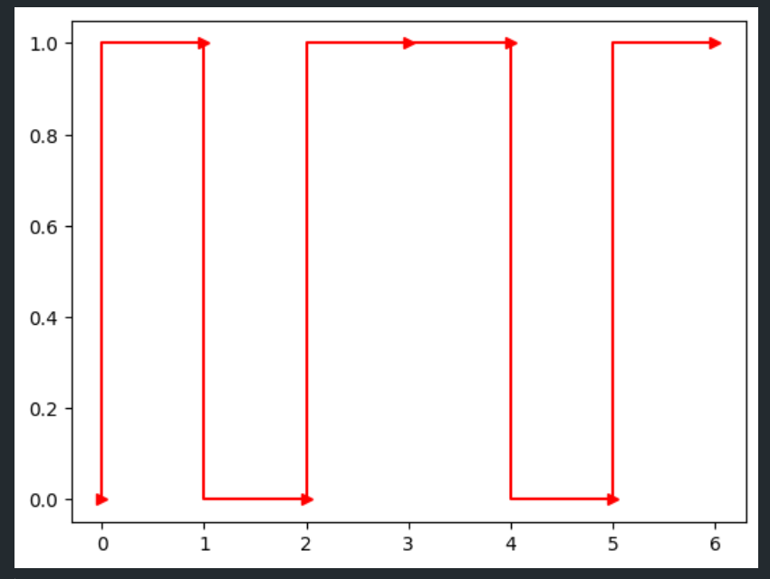

Bipolar (AMI):

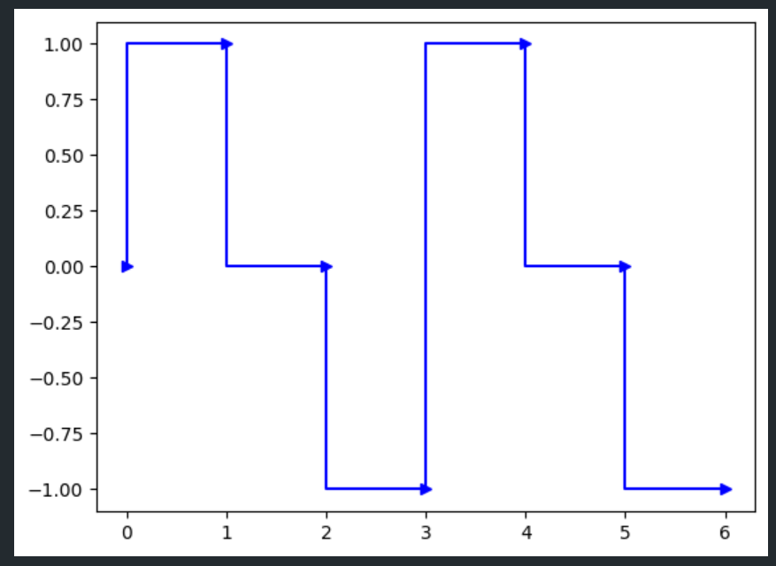

Bipolar (Pseudoternary):

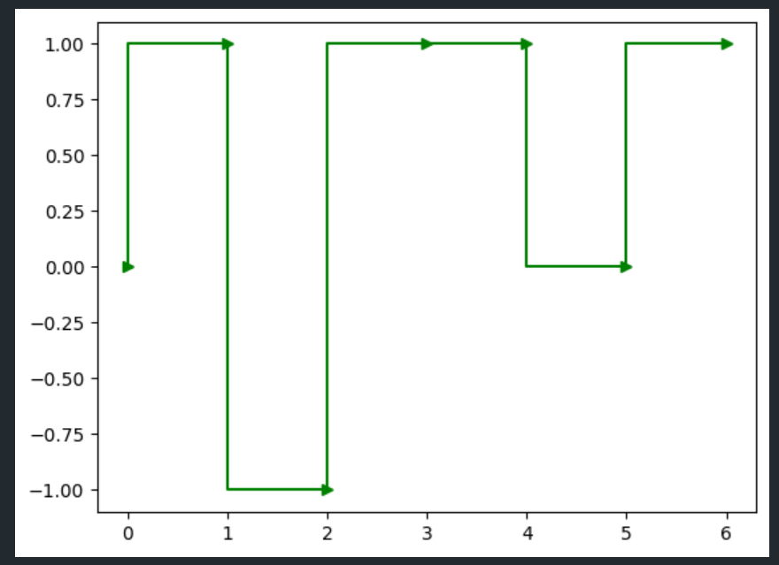

Polar (NRZ – L)

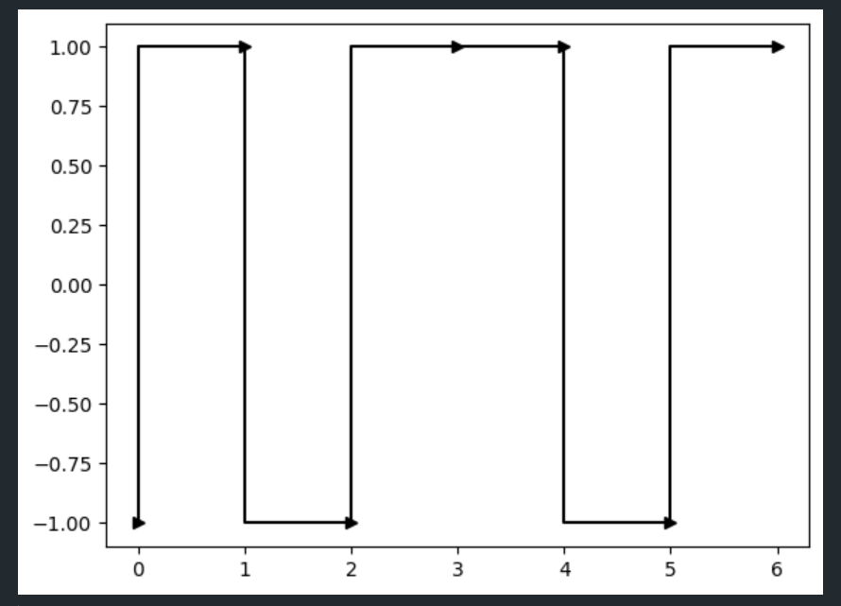

Polar (NRZ – I)

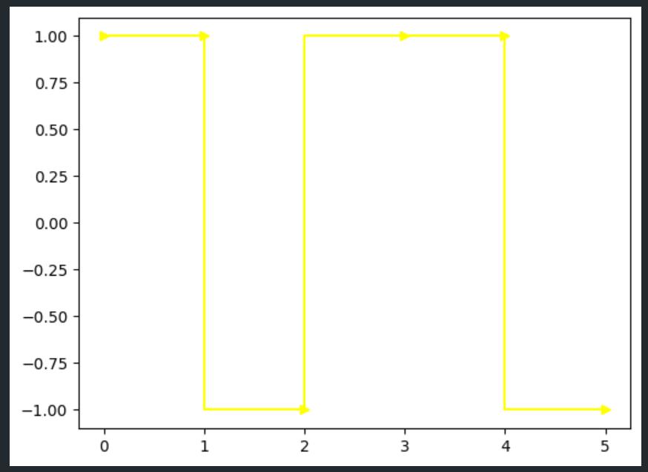

Manchester Encoding:

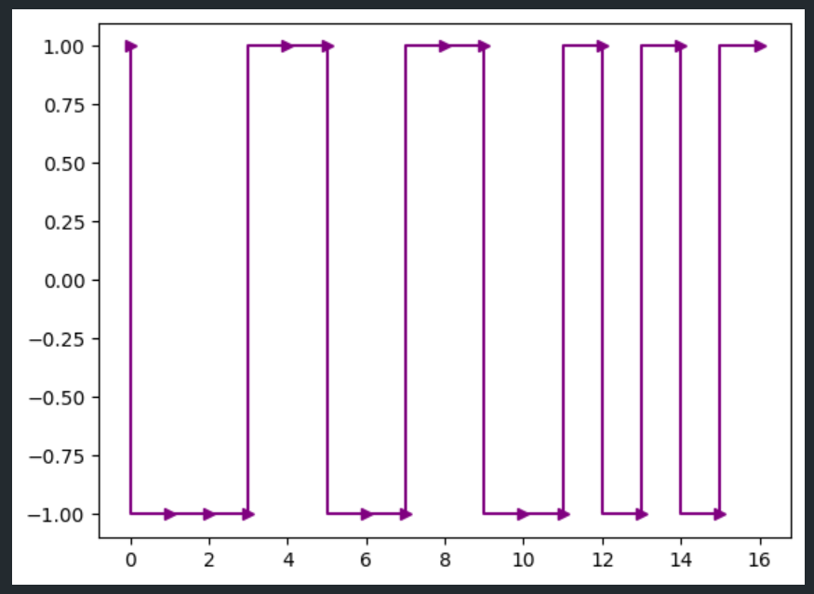

Differential Manchester:

